Installeren e-id Belgium en oplossen foutmeloing firefox

Windows

Via https://eid.belgium.be/nl

Linux Mint
Via commandline

sudo apt install eid-viewer eid-mw

Fout melding kan niet aan melden in firefox by taxonweb mypension of ander sites van de overheid

Windows

Krijgt u een foutmelding wanneer u zich in Firefox wil aanmelden met uw eID? Dan moet u controleren welke versie van Firefox u hebt. Bij de meest recente versie van Firefox (Firefox 57) kunnen er aanmeldingsproblemen optreden.
Met de volgende stappen kan u controleren welke versie u hebt:
- Klik op 'Help' in de menubalk.
- Klik op 'Over Firefox'. Onder Firefox staat het versienummer van uw Firefox browser.
Als u zich niet kan aanmelden, moet u controleren of de modules juist geconfigureerd zijn. Dat doet u door de onderstaande stappen te volgen:
- Klik op de drie horizontale streepjes rechts bovenaan in het scherm.
- Klik op 'Opties'.
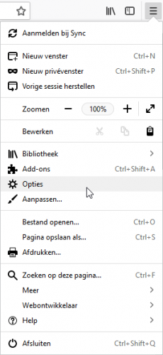
- Klik in de linker zijbalk op 'Privacy & beveiliging'.
- Scroll naar beneden tot u de sectie 'Certificaten' tegenkomt.
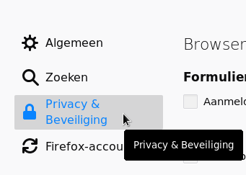
- Klik op 'Beveiligingsapparaten'
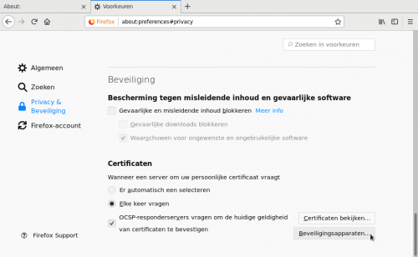
Er verschijnt nu een nieuw venster. Als er in de linker kolom een module staat 'Belgium eID PKCS#11 Module', dan is de eID module al geconfigureerd. U kan dan op 'OK' klikken en de Opties sluiten.
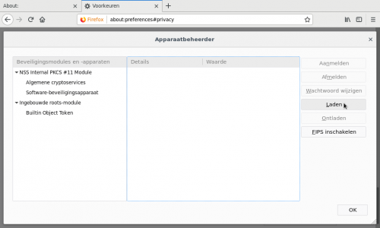
Opgelet! Als de 'Belgium eID PKCS#11 Module' al aanwezig is maar u zich toch niet kan aanmelden, neem dan contact op met ons.
Staat er nog geen module 'Belgium eID PKCS#11 Module'? Dan moet u die nog opladen:
- Klik op 'Laden'.
- In het scherm dat nu verschijnt, vult u bij Modulenaam de naam Belgium eID PKCS#11 module' in. Bij Modulebestandsnaam vult u beid_ff_pkcs11.dll in.
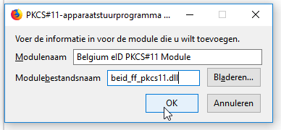
Klik op 'OK'. De Belgium eID module moet nu mee in de linkerkolom staan.
U hebt bovenstaande stappen gevolgd en u krijgt nog steeds een foutmelding bij het aanmelden? Neem dan contact op met ons.

Linux

Krijgt u een foutmelding wanneer u zich in Firefox wil aanmelden met uw eID? Dan moet u controleren welke versie van Firefox u hebt. Bij de meest recente versie van Firefox (Firefox 57) kunnen er aanmeldingsproblemen optreden.
Hier drivers afhalen https://eid.belgium.be/nl/linux-eid-software-installatie
Dan via terminal scherm
sudo dpkg -i --force-all eid-archive_2019.6_all.deb
sudo apt update
sudo apt install eid-mw eid-viewer
Doe een herstart van linux mint

Controle of de Smart Card Daemon pcscd actief is
Via terminalscherm:
sudo systemctl status pcscd
En zie je bij de lijn load staan disabled dan doe je volgende:
Sudo systemctl enable pcscd.service
Dan terug een herstart linux
controle via terminal de status van pcsd
sudo systemctl status pcscd
op de lijn load zou volgende moeten staan enabled of indirect dan is hetok.
Controleer maar of de kaartlezer werkelijk herkent word
Sudo opensc-tool-l
kan zijn dat je de opensc tool nog moet installeren
sudo apt-get -y install opensc
indien er geen kaartlezer is aangesloten dan zie je No cardreader found.
Sluit de kaartlezer aan
Sudo opensc-tool-l
Dan zou je als alles correct is de gegevens van de kaartlezer moeten zien.
Nu zou alles moeten werken en zou de kaartlezer iedere keer na inpluggen in een usb poort moeten herkend worden.

Met de volgende stappen kan u controleren welke versie u hebt:
- Druk kort op de 'alt'-toets op uw toetsenbord om de menubalk te tonen.
- Ga naar 'Help'
- Klik op 'About Firefox'. Onder Firefox staat het versienummer van uw Firefox.
Als u zich niet kan aanmelden, moet u controleren of de modules juist geconfigureerd zijn. Dat doet u door de onderstaande stappen te volgen:
- Klik op de drie horizontale streepjes rechts bovenaan in het scherm.
- Klik op 'Voorkeuren'.
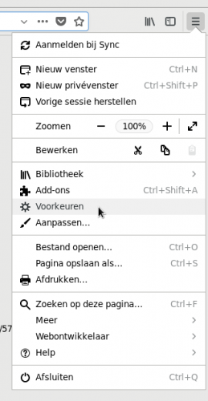
- Klik in de linker zijbalk op 'Privacy & Beveiliging'.

- Scroll naar beneden tot u de sectie 'Certificaten' tegenkomt.
- Klik op 'Beveiligingsapparaten'
Er verschijnt nu een nieuw venster. Als er in de linker kolom een module staat 'Belgium eID PKCS#11 module', dan is de eID module al geconfigureerd. U kan dan op 'OK' klikken en de Voorkeuren sluiten.
Opgelet! Als de 'Belgium eID PKCS#11 module' al aanwezig maar u zicht toch niet kan aanmelden, neem dan contact op met ons.
Staat er nog geen module 'Belgium eID PKCS#11 module'? Dan moet u die nog opladen:
- Klik op 'Load'.
- In het scherm dat nu verschijnt, vult u bij Module name 'Belgium eID PKCS#11 module' in. Bij Module filename vult u 'libbeidpkcs11.so.0' in.
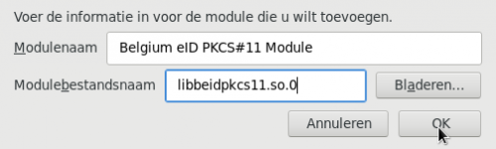
- Klik op 'OK'. De module de Belgium eID module moet nu mee in de linkerkolom staan.
U hebt bovenstaande stappen gevolgd en u krijgt nog steeds een foutmelding bij het aanmelden? Neem dan contact op met ons.

